- ATIVIDADE DE ESTUDO EM CASA
- INGLÊS
- 6º ANO
- DE 04 A 08 DE MAIO
- PROFESSOR ALEXANDRE

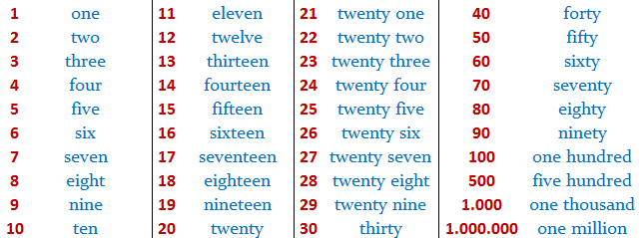

- ESCREVA OS SEGUINTES NÚMEROS EM INGLÊS:

- 1.234
- 2.639
- 3.711
- 9.890

- FAÇA 4 CONTAS (MAIS,MENOS,VEZES E DIVIDIR) EM INGLÊS QUE DÁ...:

- 30 ( FIFTEEN + FIFTEEN=30) (FORTY-TEN=30) (FIFTEEN X TWO=30) (SIXTY : TWO=30)
- 40
- 50
- 60
- 70
- 80

- FAÇA A TABUADA DO 20 EM INGLÊS:

- TWENTY X ONE= TWENTY
- TWENTY X TWO= FORTY (E ASSIM POR DIANTE)

